Mgr. Nora Angyalová, Rudná 171, 04801 Rožňava, mail: angyalova.nora@gmail.com, 0908 383 161

SATKD WTF
Matrikár SATKD WTF
Junácka 6
83280 Bratislava

V Rudnej dňa 2.8.2017

Vec: Žiadosť o povolenie vykonania skúšky na žiacku technickú vyspelosť v klube FALCON Rimavská Sobota.

Týmto Vás žiadam o povolenie vykonania skúšky na žiacku technickú vyspelosť v klube FALCON Rimavská Sobota dňa 12.8.2017 od 10.00 hod. v telocvični FALCON RS na ul. Malohontská – Dom služieb.
Zoznam uchádzačov a členov skúšobnej komisie v prílohe č. 1 a 2.

Za povolenie vykonania skúšky ďakujem.

S pozdravom, Mgr. Nora Angyalová,
skúšobný komisár

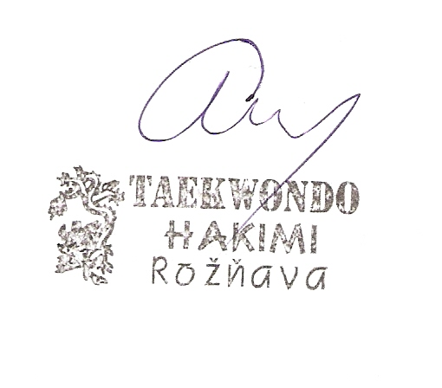

Prílohy: č.1 Zoznam kandidátov na skúšky
Č.2 Skúšobná komisia
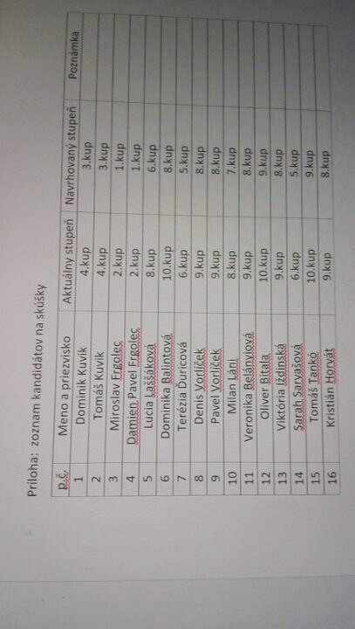
Príloha č.1 Zoznam kandidátov na skúšky

Príloha č.2 Skúšobná komisia
